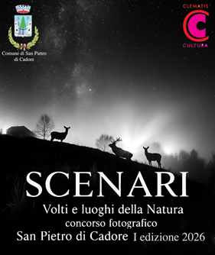
Allegato B
SCENARI
Volti e luoghi della Natura
Concorso Fotografico, residenza artistica di San Pietro di Cadore
I edizione

DICHIARAZIONE DI AUTENTICITÀ
Il sottoscritto/a
Nome…………………………………………………………………………………………………
Cognome…………………………………………………………………………………………….
Luogo e data di nascita…………………………………………………………………………….
Indirizzo residenza…………………………………………………………………………………..
Città…………………………………………………………………………………………………..
Nazione………………………………………………………………………………………………
Cellulare……………………………………………………………………………………………..
Mail…………………………………………………………………………………………………..

DICHIARA CHE:
• è l’autore delle opere presentate.
Inoltre, ai sensi dell’art. 10 cod. civ., degli artt. 96 e 97 legge n° 633/1941 sul diritto d’autore e del D.lgs. n° 196/2003 s.m.i e del Regolamento UE 2016/679 sulla protezione dei dati personali, con la presente
AUTORIZZA
Il Comune di San Pietro di Cadore e l’Associazione culturale Clematis all’uso, alla riproduzione e alla pubblicazione, e la diffusione in qualsiasi forma con ogni mezzo tecnico delle proprie immagini nell’ambito delle attività di comunicazione e nell’ambito delle attività di comunicazione per il Concorso SCENARI Volti e luoghi della Natura Concorso Fotografico, residenza artistica di San Pietro di Cadore - I edizione 2026.
Allegata fotocopia documento di identità
Data Firma
_____________________ _______________________________________

